**UNIVERSIDAD: Universidad Autónoma de Entre Ríos**

FACULTAD: Facultad de Ciencia y Tecnología

CARRERA: Lic. En Sistemas de Información

**TRABAJO PRÁCTICO N° 1**

**"Streaming de videojuegos"**

**Cátedra:** Fundamentos de Computación

**Profesores:** Bioing. Ismael Cassi (ADJ)

Lic. Paolo Orundés Cardinali (JTP)

**Integrantes del Grupo:** Schumacher Nahuel, Bifiger Iara, Frutos Santino, Villalba Ezequiel.

**Comisión:** 2

**Fecha de Entrega:** 31 de octubre

**Año Lectivo:** 2025

**EL JUEGO QUE ELEGIMOS COMO GRUPO PARA STREMEAR ES EL *FORNITE***

Fortnite es un juego de acción multijugador donde hasta 100 jugadores caen en una isla con el objetivo de ser el último en pie. Se combina disparos en tercera persona con construcción rápida de estructuras para cubrirse, atacar o escapar. Las partidas son intensas y llenas de acción, con la zona segura que se va reduciendo constantemente, lo que genera combates estratégicos y momentos impredecibles.

Para streaming, es perfecto: cada partida puede tener jugadas creativas, enfrentamientos épicos y situaciones inesperadas que capturan la atención de los espectadores, convirtiéndolo en un espectáculo visual entretenido y dinámico.

**Requerimientos del sistema de Fornite**

**Mínimos**:

* -*Sistema operativo*: Windows 10 de 64 bits, versión 1703
* -*CPU*: Core l3-3225 de 3,3 GHz
* -*Memoria*: 8 GB de RAM
* *-GPU*: Intel HD 4000 en PC, AMD Radeon Vega 8

**Recomendados:**

* -*Sistema operativo*: Windows 10/11 de 64 bits
* -*CPU*: Core l5-7300U de 3,5 GHz, AMD Ryzen 3 3300U o equivalente
* -*Memoria*: 16 GB de RAM o superio
* -*GPU*: GPU con DX11 equivalente a NVIDIA GTX 960 o AMD R9 280
* *Adicional*: SSD NVMe

**Requerimientos para jugar e transmitir en vivo**

* *Grafica*: gtx 1660 super 6gb vram
* *Ram*: 16gb
* *Procesador*: i3 10100f
* *S.O*: windows 11 64 bits

**COMPARACIÓN ENTRE LOS JUEGOS**

Para estas comparaciones se utilizarán los componentes recomendados para una experiencia de juego satisfactoria.

**FORTNITE**

**SO:** Windows 10/11 de 64 bits

**Procesador:** Core i5-7300U de 3,5 GHz, AMD Ryzen 3 3300U o equivalente

**Memoria:** 16 GB de RAM o superior

**Gráficos:** GPU con DX11 equivalente a NVIDIA GTX 960 o AMD R9 280

**Red:** Conexión de banda ancha a Internet

**Almacenamiento:** Entre 40 GB y 66 GB de espacio disponible

**COUNTER-STRIKE 2**

**SO:** Windows 10 de 64 bits (con la última actualización) o Windows 11 de 64 bits (con la última actualización)

**Procesador:** AMD Ryzen 5 (3600, 5500, 5600)

**Memoria:** 16 GB de RAM

**Gráficos:** NVIDIA® GeForce® GTX 1060 o AMD Radeon™ RX 580

**Red:** Conexión de banda ancha a Internet

**Almacenamiento:** 85 GB de espacio disponible

**COD: WARZONE**

**SO:** Windows 10 de 64 bits (con la última actualización) o Windows 11 de 64 bits (con la última actualización)

**Procesador:** Intel® Core™ i5-6600K / Core™ i7-4770 o AMD Ryzen™ 5 1400

**Memoria:** 12 GB de RAM

**Gráficos:** NVIDIA® GeForce® GTX 1060 o AMD Radeon™ RX 580

**Red:** Conexión de banda ancha a Internet

**Almacenamiento:** 125 GB de espacio disponible

**Comparando los requisitos:**

*Fortnite* es el más liviano de los tres: pide una GPU GTX 960, procesador i5 de 7ª gen y ocupa menos espacio (40-66 GB)

*Counter-Strike 2* pide más que Fornite: GTX 1060/RX 580, Ryzen 5 y 85 GB, por lo que es un poco más exigente.

*Call of Duty: Warzone* es el más pesado: requiere buen CPU (i5-6600K o superior), GPU GTX 1060/RX 580 y además ocupa 125 GB, siendo el que más espacio y potencia gráfica necesita.

**Conclusión:**

Hemos elegido fornite como el juego para stremear ya que como se puede ver es relativamente leve en lo que respecta a los componentes necesarios, y además es un juego que es bastante popular hoy dia y mucha gente lo juega y consume contenido de este juego

**IMAGENES**

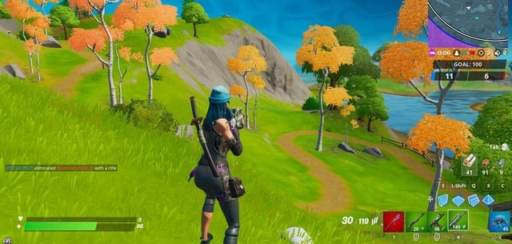

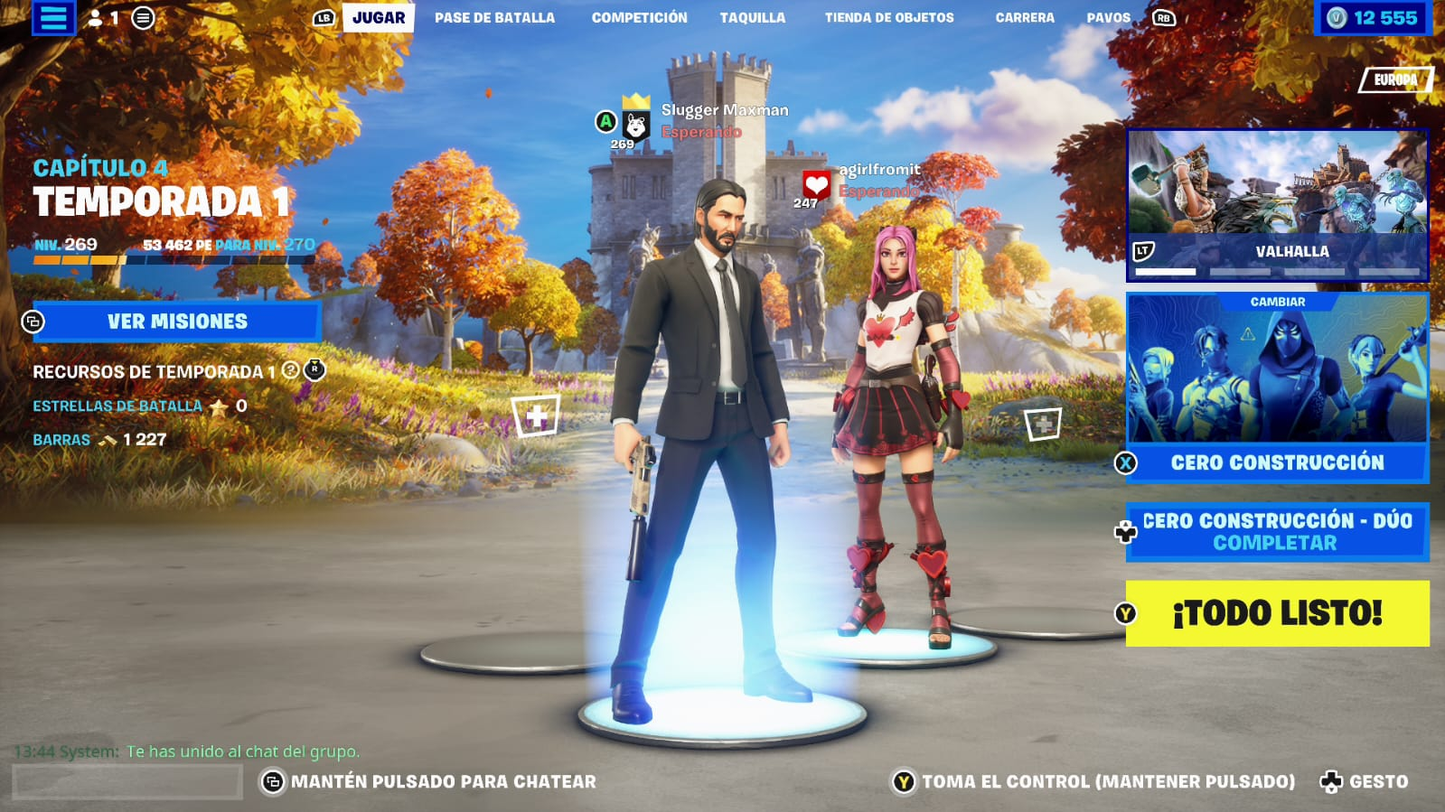

(Fornite)

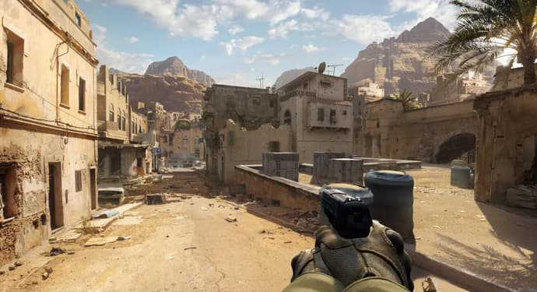

(Counter Strike 2)

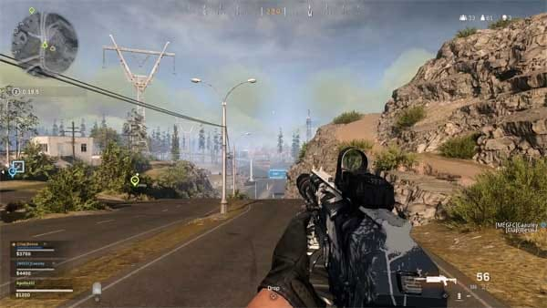

(Call of Duty: Warzone)